1. **Use Case Diagram**

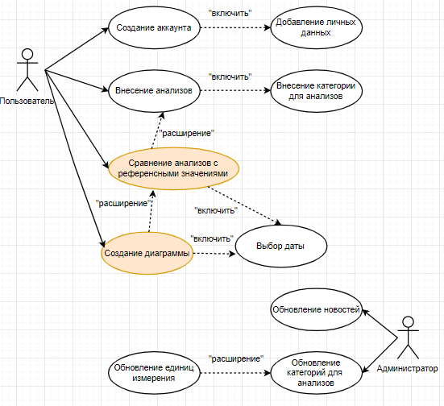

1. **User Story**

|  |  |  |  |
| --- | --- | --- | --- |
| Роль | Поведение/Действие | Ценность бизнеса/Цель | Критерии приемки |
| Пользователь | Создание аккаунта | Как пользователь, я могу ввести почту для входа в приложение и восстановления пароля | Регистрация пользователя:  1. Почта должна быть указана с обязательным символом «@», перед ним должны быть различные латинские буквы или цифры. После него обязательно должен быть домен .com или .ru.  2. Пароль должен состоять минимум из 8 символов, содержать заглавные и строчные латинские буквы, и цифры. |
| Как пользователь, я могу ввести пароль для авторизации в приложении |

|  |  |  |  |
| --- | --- | --- | --- |
| Роль | Поведение/Действие | Ценность бизнеса/Цель | Критерии приемки |
| Пользователь | Добавление личных данных | Как пользователь, я могу добавлять личные данные в аккаунте для получения более точных референсных значений | Внесение следующих данных:  1. ФИО – должно состоять не более чем из 50 символов. Цифры и специальные символы исключены.  2. Вес – указан в килограммах, не должен превышать 700 килограмм и должен быть исключительно положительным.  3. Рост – указан в сантиметрах и не должен превышать 300.  4. Пол – предоставлен выбор «мужской» и «женский» |
| Пользователь | Внесение результатов анализов | Как пользователь, я могу выбирать категорию анализов для дальнейшего внесения результатов анализов | Пользователь должен нажать на кнопку, чтобы выехал список со всеми категориями, и выбрать одну из представленных вариантов |
| Как пользователь, я могу вносить результаты анализов для оформления своей БД, необходимой в дальнейшей для сравнения и создания диаграмм | При внесении данных после выбора категории у пользователя станет доступна строка для ввода.  Вводить можно только цифровые значения и символ запятой «,» и точки «.». Максимальное количество символов - 6 |

|  |  |  |  |
| --- | --- | --- | --- |
| Пользователь | Сравнение анализов с референсными значениями | Как пользователь, я должен выбрать дату для создания показателя разницы между результатом анализа и нормой | Пользователь должен выбрать из календаря 1 дату из предлагаемых (будут подсвечиваться), это те даты, в которые он вносил/сдавал анализы |
| Как пользователь, я должен выбрать категорию для создания показателя разницы между результатом анализа и нормой | Пользователь должен нажать на кнопку, чтобы выехал список с ранее выбранными категориями в этот день, необходимо выбрать одну из представленных вариантов |
| Пользователь | Создание диаграммы | Как пользователь, я должен выбрать категорию для создания диаграммы - наглядной графической разницы между результатами анализов в разные временные промежутки | Пользователь должен нажать на кнопку, чтобы выехал список с категориями, которые он использовал ранее в введении данных, необходимо выбрать одну из представленных вариантов |
| Как пользователь, я должен выбрать определенные или временной промежуток для создания диаграммы - наглядной графической разницы между результатами анализов в разные временные промежутки | После выбора категорий, предлагаются даты, которые имеют значения в этой категорией, несоответствующие даты не будут доступны для выбора  1. Выбрать отдельно необходимые доступные даты, за которые он хотел бы увидеть диаграмму  2. Выбрать промежуток «от и до», в ходе чего будут выделены все доступные даты в этом промежутке. Минимальное количество значений – 2.  Первый вариант необходим, если человеку нужны какие-либо конкретные данные в промежутке, а не он весь.  Максимальное количество выбранных дат ограничивается количеством внесенных пользователем данных |

1. **Расширенный вид User Story**

|  |  |  |  |  |  |  |
| --- | --- | --- | --- | --- | --- | --- |
| Id | Действующее лицо | Краткое описание | Предусловие | Основной поток | Постусловие | Альтернативные потоки |
| 1 | Пользователь | Возможность сравнивать анализы с референсными значениями | 1. Ввести свои анализы  2. Выбрать категорию в специальном окне со сравнением  3. Выбрать нужную дату | 1. Пользователь нажимает на кнопку «сравнить анализы»  2. Система откроет всплывающее окно  3. Пользователь, в данном окне выбирает дату, с которой будет работать система  4. Система открывает возможность пользоваться полем «категория»  5. Пользователь выбирает категорию, которая будет использоваться в системе  6. Система обрабатывает данные  7. Пользователь нажимает на кнопку, подтверждающую действия  8. Система формирует отчет | Сформирован результат в текстовом виде с данными сравнения | 1. Не введены данные – возвращение к исходному с сообщением об ошибке и подчеркивая то, что необходимо добавить  2. Если будет сбой при сравнении, высветится всплывающее окно о проблеме с просьбой перезагрузки и возможностью написать в техническую поддержку |
| 2 | Пользователь | Возможность создавать диаграммы | 1. Ввести свои анализы  2. Выбрать категорию в специальном окне для создания диаграммы  3. Выбрать нужную дату | 1. Пользователь нажимает на кнопку «Создать диаграмму»  2. Система открывает всплывающее окно  3. Пользователь, в данном окне выбирает категорию, с которой будет работать система  4. Система открывает возможность пользоваться полем «дата»  5. Пользователь выбирает даты, которые будет использоваться в системе  6. Система обрабатывает данные  7. Пользователь нажимает на кнопку, подтверждающую действия  8. Система открывает другое окно с графиком, где визуально показана статистика | Видимый результат в диаграмме, начиная и заканчивая ранее выбранными датами | 1. Не введены данные – возвращение к исходному с сообщением об ошибке и подчеркивая то, что необходимо добавить  2. Если будет сбой при сравнении, высветится всплывающее окно о проблеме с просьбой перезагрузки и возможностью написать в техническую поддержку |

1. **Диаграммы деятельности**

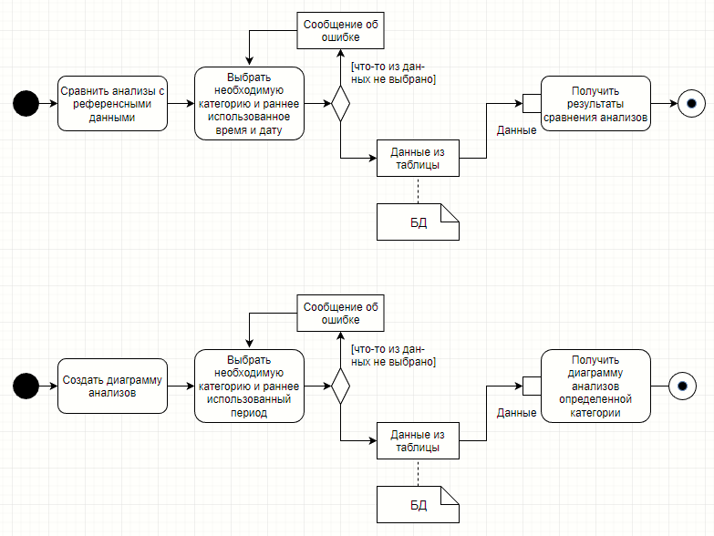

1. **Диаграммы классов для приложения**

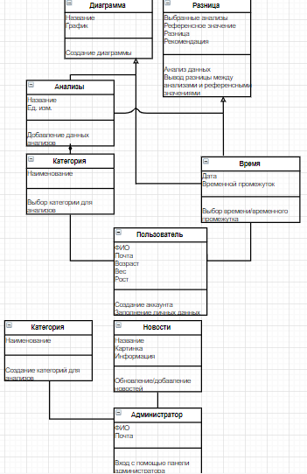

1. **Диаграммы классов для БД**

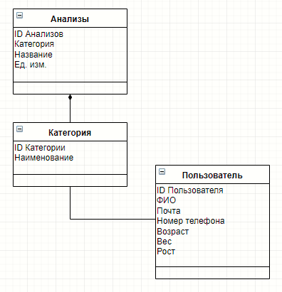

1. **Макет интерфейса системы**

<https://analizivnorme.kaiten.ru/documents/d/bf7957f6-ee6f-4005-8648-d1b2a142b2e6>

1. **Схема переходов**

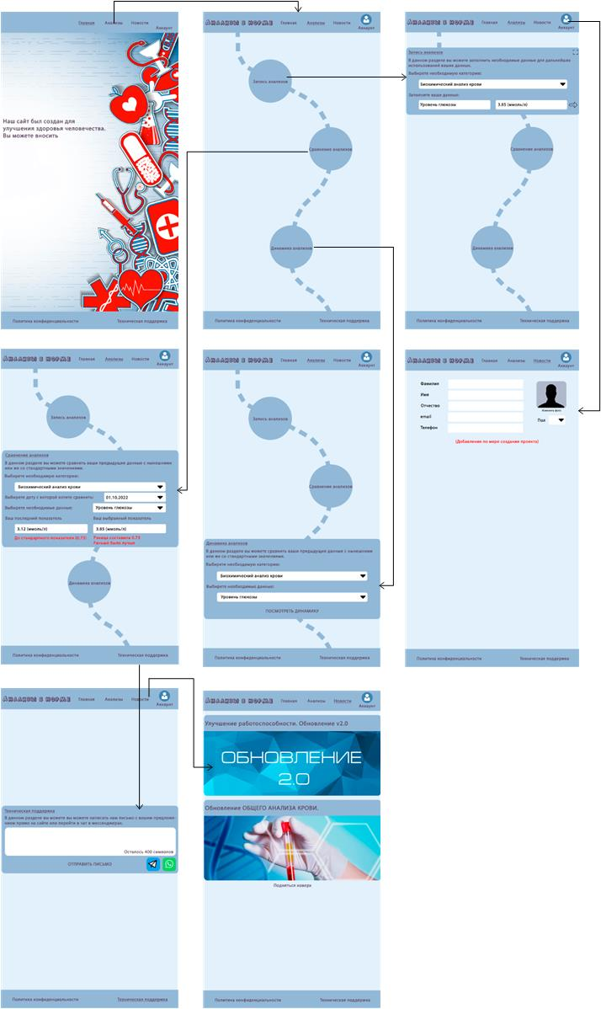

1. **Код реализации уникальных сервисов**

**HTML**

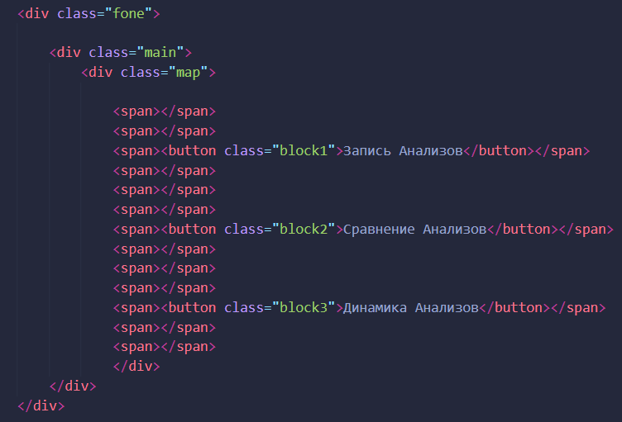

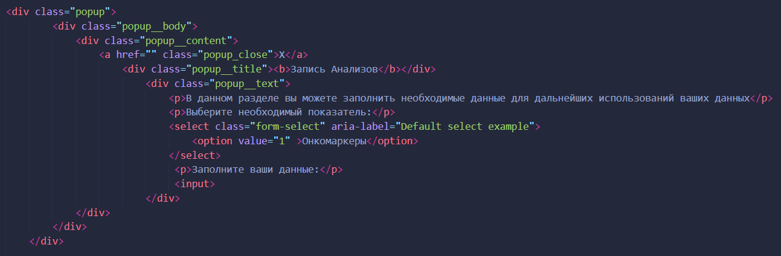

**CSS**

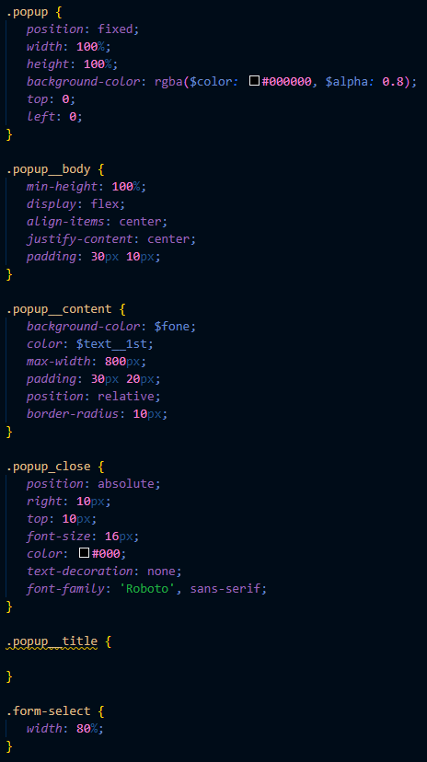

**10. Чек-листы по тестированию уникальных сервисов**

|  |  |  |
| --- | --- | --- |
| **Описание** | **Пример** | **Результат** |
| Сравнение анализов с референсными значениями | Будет выведен следующий текст:    Категория: Анализ крови на сахар  Ваши данные за 21.11.2022: 4.2ммоль/л  Норма: 3.3-5.5 ммоль/л  Результат: ваш показатель сахара в норме | Результат: ваш показатель сахара в норме  Пу-пу-пу…  Тут возникли технические шоколадки, у нас его нет ☹ |
| Диаграмма анализов | После введения анализов и выбора категории, мы должны получить диаграмму | Готовая диаграмма, которая есть только в наших мечтах и на макете |